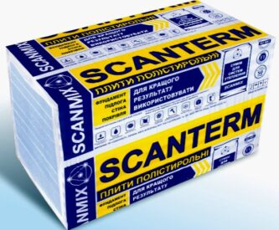

Scanterm

Екструдовані пінополістирольні плити, високоміцні.

### **СФЕРА ЗАСТОСУВАННЯ:**

Теплоізоляція у будівництві:

-фундаментів;

-підлоги;

-цоколів;

-фасадів;

-підземних стін з безпосереднім контактом з грунтом;

**Щільність**–відношення маси тіла до його об’єму

25-28 кг/м.куб(при необхідності можливе виготовлення від 10 до 50кг/м.куб)

**Міцність** на тиск при 10% лінійній деформації-здатність матеріалу чинити опір деформації і руйнуванню під дією навантажень-

0,19-МПа (для плит до 30 кг/м3)-плити загального призначення

**Водопоглинання** за 24 год.,по об’єму-здатність матеріалу всмоктувати і утримувати воду

1,44% більший показник ніж XPS ,але він практично  не впливає на тепло –ізолюючу здатність матеріалу

**Теплопровідність** в сухому стані при температурі(25+-)С-здатність речовини переносити теплову енергію,теплопровідність у насиченому водою стані.

0,033Вт/(мк) теплопровідність у насиченому водою стані (загурення на 48 годин)-0,0348 Вт/(мК),різниця складає всього 2% і насичення водою практично не впливає на теплоізоляційні властивості.

**Паропроникність** – властивість матеріалу пропускати або затримувати пар

Матеріали плити дозволяє стіні «дихати»(0,05 мг/(м*год*ПА),що відповідає сучасним будівельним вимогам і мікроклімат в приміщенні стає більш комфортним.

**Переваги плит «Scanterm»:**

-висока теплоізоляційна здатність

-відмінні механічні властивості

-луго та кисло стійкість

-висока несуча здатність при порівняно малій щільності

-інерційність до неорганічних матеріалів(цемент,вапно)

-екологічність

-простота монтажу

-висока надійність

-довговічність.